**K**

**Kindertagesstätte**

**Holzgünz**

Hand in Hand

Schritt für Schritt

gehen wir der Zukunft entgegen**!**

- Stand September 2025 -

***Inhalt***

1. ***Vorwort der Leitung der Kindertagesstätte***
2. ***Vorwort des Trägers der Kindertagesstätte***
3. ***Die Gesichter im Kindergarten***
4. ***Chronik***
5. ***Öffnungszeiten und Schließtage***
6. ***Mein Tag im Kindergarten***
7. ***Unser Bild vom Kind***
8. ***Waldpädagogisches Angebot***
9. ***Die Rolle der Erzieherin***
10. ***Inklusion***
11. ***Freie Lern-Spiel-Zeit***
12. ***Der Übergang vom Elternhaus zum Kindergarten***
13. ***Die Eingewöhnung in der Krippe***
14. ***Der Übergang von der Krippe zum Kindergarten***
15. ***Altersspezifische Gruppenarbeit & Ziele unserer pädagogischen Arbeit***
16. ***Elternarbeit***
17. ***Zusammenarbeit mit anderen Institutionen***
18. ***Räumlichkeiten***
19. ***Unser Garten***

Inhalt

1. ***Was die Kinder über den Kindergarten denken***

**1) Vorwort der Leitung der Kindertagestätte**

**Liebe Eltern,**

mit unserer neu überarbeiteten Konzeption wollen wir Sie über unsere pädagogische Arbeit informieren und Ihnen einen Einblick in das Geschehen in unserer KiTa (Kindertagesstätte) geben.

Mit dem Eintritt in die KiTa beginnt ein neuer Lebensabschnitt für Ihr Kind, aber auch für Sie und Ihre ganze Familie. Eine spannende Zeit liegt vor Ihnen. Ihr Kind wird sich in den kommenden Jahren immer mehr „abnabeln“ und Sie mit neuen Ideen und Vorstellungen überraschen.

Wir möchten Ihr Kind und Ihre Familie auf diesem Weg begleiten und dabei auch den gesetzlichen Auftrag der Erziehung, Bildung und Betreuung der Kinder in unserer Kindertagesstätte erfüllen.

Unser größtes Anliegen ist es, Ihr Kind bestmöglich auf seine Zukunft vorzubereiten und es in seiner Persönlichkeit zu stärken.

Ihnen und vor allem Ihrem Kind wünschen wir eine erlebnisreiche Zeit in unserer Kita.

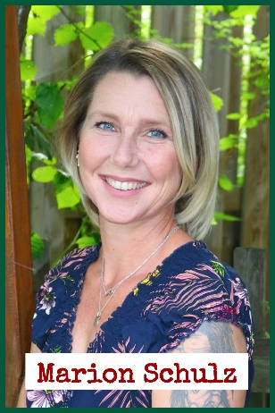

**Leitung Kita Holzgünz**

**2) Vorwort des Trägers**

**Liebes Kindergartenteam, liebe Eltern, liebe Gemeindebürger,**

ein großes Anliegen des Menschen ist es, seine Umwelt so zu gestalten, dass sie zukunftsfähig ist. Das gelingt uns nicht immer, weil wir nicht in die Zukunft sehen können.

Aber eines wissen wir ziemlich sicher: Unsere Kinder sind diejenigen welche in der Zukunft die Welt gestalten werden.

In einer immer komplizierteren Gesellschaft müssen diese künftigen Macher das Rüstzeug dazu bekommen.

Mit ihrer Kindertagestätte stellt die Gemeinde die infrastrukturellen Voraussetzungen für eine optimale frühkindliche Entwicklung und Bildung zur Verfügung.

Im Verbund mit dem hervorragend geschulten Personal ist für unsere Kleinsten auf diesem Gebiet bestens gesorgt.

Zusammen mit weiteren Angeboten, auch der Kirchen und Vereine, können Sie, liebe Eltern, mit Ihren Kindern Heimat finden in unserer kleinen lebens- und liebenswerten Gemeinde.

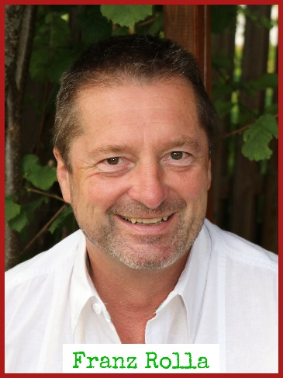

**Erster Bürgermeister der Gemeinde Holzgünz**

**3) Die Gesichter in der KiTa Holzgünz:**

Vorwort

**Unsere Leitung: Marion Schulz** (Erzieherin, Kitaleitung,

Springer bei Bedarf in den verschiedenen Gruppen)

**Krippengruppen:**

Die Gesichter in der Kita

**Marienkäfer: Miriam Binder** (Erzieherin, Gruppenleitung)

**Isabella Epple** (Sozialpädagogin)

**Laura Lambacher** (Erzieherin)

**Schmetterlinge: Vanessa Quindt** (Erzieherin, stellvertr. Leitung)

**Olivia Mokrani** (Erzieherin, Gruppenleitung)

**Anna Korro** (Kinderpflegerin)

**Kindergartengruppen:**

**Mäusegruppe: Alina Öztop** (Erzieherin, Gruppenleitung)

**Noch Unbesetzt** (päd. Fachkraft)

**Sabine Bosch** (Erzieherin)

**Bärengruppe: Sarah Stegmaier** (Erzieherin, Gruppenleitung)

**Sandra Fakler** (Kinderpflegerin)

**Eulengruppe:** **Claudia Richter** (Dipl. Soz.päd. (BA), stellvertr. Leitung)

**Andrea Groß** (Erzieherin, Gruppenleitung)

**Bianca Engel** (Kinderpflegerin)

**Monika Haschko** (Kinderpflegerin) – nur Do/Fr

**Waldfüchse: Manuela Lichtensteiger** (Erzieherin, Fachkraft für Wald- und Naturpäd., Gruppenleitung)

(3 Tage/Woche)

**Sonja Tepper** (päd. Fachkraft, Fachkraft für Wald- und Naturpäd.)

**Monika Haschko** (Kinderpflegerin)

**Das Mittagessen wird täglich frisch gekocht von:**

Michi und Andrea

**Unser Team auf einen Blick:**

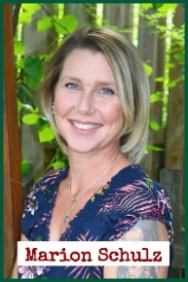 **Ein Bild, das Menschliches Gesicht, Lächeln, Person, Kleidung enthält.
Ein Bild, das Menschliches Gesicht, Lächeln, Person, Kleidung enthält.
Ein Bild, das Menschliches Gesicht, Lächeln, Person, Kleidung enthält.
**

**Ein Bild, das Modeaccessoire, Menschliches Gesicht, Person, Text enthält.
Ein Bild, das Lächeln, Menschliches Gesicht, Person, Screenshot enthält.
Ein Bild, das Menschliches Gesicht, Lächeln, Person, Halskette enthält.
Ein Bild, das Menschliches Gesicht, Person, Kleidung, Lächeln enthält.
Ein Bild, das Lächeln, Person, Menschliches Gesicht, Kleidung enthält.
Ein Bild, das Lächeln, Menschliches Gesicht, Person, Brille enthält.
Ein Bild, das Menschliches Gesicht, Person, Lächeln, Kleidung enthält.
**

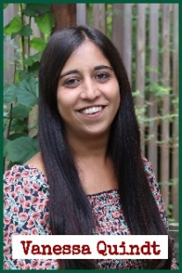 Ein Bild, das Menschliches Gesicht, Lächeln, Person, Kleidung enthält.
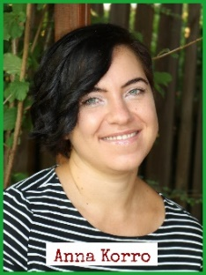  **Ein Bild, das Lächeln, Menschliches Gesicht, Person, Frau enthält.
** **Ein Bild, das Lächeln, Menschliches Gesicht, Person, Baum enthält.
** Ein Bild, das Menschliches Gesicht, Lächeln, Person, Kleidung enthält.

**Ein Bild, das Menschliches Gesicht, Person, Lächeln, Kleidung enthält.
Ein Bild, das Menschliches Gesicht, Lächeln, Person, Brille enthält.
**

**Gemeindeverwaltung:**

**4) Chronik**

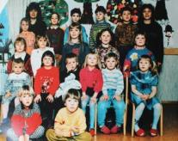 **1985: Der Kindergarten Holzgünz wird im ehemaligen Schulgebäude gegründet.**

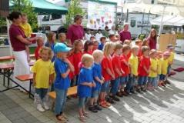

**1991: Der Kindergarten vergrößert sich von einer Gruppe auf zwei Gruppen.**

**2006: Eine neue Konzeption entsteht.**

**2007: Das 20-jährige Bestehen des Kindergartens wird mit Einweihung von Bücherei, Edeka-Geschäft und**

**neuem Musikheim gefeiert.**

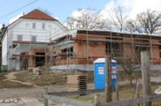

**2012: Zu Beginn des neuen Kindergartenjahres wird aus dem Kindergarten Holzgünz die Kindertagesstätte Holzgünz mit neu erbautem Krippengebäude.**

**2021: Im Mehrzweckraum des Kindergartengebäudes entsteht übergangsweise die Eulengruppe als dritte Gruppe im Dachboden**

**2022: Im „Heckadora“ (Schwaighausen Richtung Unterhart) entsteht eine Waldpädagogisches Angebot für Kinder aus unserem Kindergarten für 3 Tage/Woche**

**2025: Im Anbau entstehen die neue Eulengruppe und ein Mehrzweck-Bewegungsraum mit Nebenräumen und eine Küche mit Essensraum für die Kindergartenkinder**

**5) Öffnungszeiten & Schließtage**

**Öffnungstage:**

* **Montag bis Donnerstag: 7.30 – 16.30 Uhr**
* **Freitag: 7.30 - 13.30 Uhr**
* **Frühdienst: Montag bis Freitag von 7.00 bis 7.30 Uhr**
* **Waldpäd. Angebot: Montag – Mittwoch von 7:30 – 13:30 Uhr**

**Schließtage:**

* Max. 30Schließtage pro Kindergartenjahr, die am Anfang des Kindergartenjahres bekannt gegeben werden.

**6) Mein Tag im Kindergarten ... aus der Sicht unserer Kinder:**

* In der Früh gehe ich in den Kindergarten, ziehe mich an meinem Garderobenplatz um, gehe in meine Gruppe, räume meine Tasche in mein Fach und begrüße meine Erzieherinnen.
* Ich spiele erst einmal, worauf ich gerade Lust habe: z.B. am Maltisch, in der Bauecke, mache ein Puzzle, ...
* 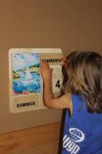Wenn alle da sind, treffen wir uns zum Morgenkreis. Dort besprechen wir das Datum und den Tag und wir beschäftigen uns gemeinsam mit Bilderbüchern, Geschichten, Spielen, usw.
* Danach frühstücke ich zusammen mit meinen Freunden - so schmeckt´s am besten!
* Wenn alle satt sind, spielen wir nochmal im Gruppenraum, bevor wir in den Garten gehen.
* Mittags holt mich meine Mama wieder ab- außer ich bin ein Mittagskind, dann essen wir gemeinsam das leckere Essen, das Michi immer frisch für uns kocht.
* Am Nachmittag unternehmen wir entweder gemeinsam etwas oder ich spiele in einer Ecke, die am Vormittag besetzt war.
* Am Ende des Tages wird aufgeräumt und ich freue mich nach einem anstrengenden, aber tollen Tag auf Zuhause.

**7) Unser Bild vom Kind**

**„Wir beziehen uns auf ein Kind, das zuhört und beobachtet, das aber auch agiert und fordert und somit seine eigene Entwicklung aktiv mitgestaltet.“ (Rinaldi)**

**Erkläre mir und ich vergesse. Zeige mir, und ich erinnere mich.**

**Lass es mich tun und ich verstehe!“ Jean Piaget**

Wir sehen das Kind als kompetentes Wesen, das von Geburt an vielfältige Kompetenzen mitbringt. Deshalb setzen wir an den Stärken und den Kompetenzen der Kinder an.

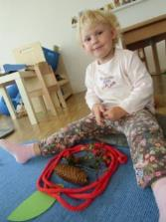Wir erleben die Kinder als aktive und kreative Gestalter ihrer eigenen Lernprozesse und Lebenswege - Kinder gestalten von Geburt an ihre Entwicklung aktiv mit.

Sie sind Forscher und Gestalter und offen, neugierig, experimentierfreudig, begeisterungsfähig für neue Dinge - wir als Erzieher stellen den Kindern die Möglichkeit für unterschiedliche Erfahrungen bereit und helfen ihnen bei der Auseinandersetzung mit der Welt, wobei all ihre Fähigkeiten eingesetzt werden. Erwachsene übernehmen nicht die alleinige Expertenrolle, sondern sind gemeinsam mit den Kindern auf der Suche nach Antworten.

Jedes Kind ist einzigartig und verleiht auf eigene Art und Weise seinen Eindrücken über die Welt Ausdruck.

Wir respektieren jedes Kind als einzigartige Persönlichkeit.

Wir wertschätzen jedes Kind und unterstützen es in seiner Individualität. Jedes Kind braucht individuell Zeit zum Ausprobieren und Herausfinden wichtiger Erfahrungen. Dabei geht es uns nicht um das Endprodukt, sondern vielmehr um den Prozess des Lernens.

Kinder brauchen Freiräume, aber auch Grenzen und Regeln, die dem Alltag Struktur und den Kindern Sicherheit und Halt geben. Diese werden mit den Kindern gemeinsam ausgemacht und ihre Einhaltung wird vereinbart.

Unser Bild vom Kind

Zudem haben Kinder das Recht, ihren Alltag mitzugestalten und Ideen und Fragen einzubringen.

Wir geben den Kindern Raum für soziale Kontakte und dafür sich in einem Gruppengefüge zu erfahren - sich zu öffnen, mit Konflikten umgehen zu können, zuzuhören, sich mutig vor die große Gruppe zu stellen, mitzufühlen und eigene Bedürfnisse zu formulieren.

Basierend auf dem Demokratieprinzip wollen auch wir uns Zeit nehmen, zuzuhören, Gefühlen mit Respekt zu begegnen und bei Meinungsverschiedenheiten gemeinsame Lösungen zu finden.

**Ein Kind braucht im Grunde drei Dinge:**

* **Aufgaben, an denen es wachsen kann,**
* **Vorbilder, an denen es sich orientieren kann,**
* **Gemeinschaften, in denen es sich aufgehoben fühlt(Gerald Hüther)**

**8) Waldpädagogisches Angebot:**

**-______________________________________________________________________________________________________________________________________________________________________________________________________________________________________________________________________________________________________________________________________________________________________________________________________________________________________________________________________________________________________________________________________________________________________________________________________________________________________________________________________________________________________________________________________________________________________________________________________________________________________________________________________________________________________________________________________________________________________________________________________________________________________________**

**Rahmenbedingungen im Wald:**

Unser Waldplatz ist von Montag – Mittwoch jeweils von 7:30 – 13:30 Uhr geöffnet.

In den Wald können Kinder von 3-6 Jahren kommen. Erfahrungsgemäß wäre es für die Kinder und auch das Personal vorteilhaft, wenn die Kinder selbstständig auf die Toilette gehen können. Auf unserem Waldplatz befindet sich eine Komposttoilette.

Grundsätzlich können alle Kindergartenkinder der Kita Holzgünz das waldpädagogische Angebot nutzen. Die Eltern können Ihr Kind Montag/Dienstag über die Kita-Info-App für die darauffolgenden zwei Wochen anmelden. Am Donnerstag wird, ebenfalls über die App, eine Rückmeldung an die Eltern gehen, ob ihr Kind dabei ist oder nicht (zeitliche Änderungen vorbehalten). Um eine gute Planung des waldpädagogischen Angebots, aber auch der Regelgruppen im Haus, zu gewährleisten, ist diese Anmeldung verbindlich.

Da der Waldplatz zu weit von der Kita entfernt ist, um dort zu Fuß hinzukommen, sind die Eltern dafür verantwortlich ihr Kind zu den Bring- und Abholzeiten direkt dort beziehungsweise am Sammelplatz abzugeben bzw. abzuholen. Ein Besuch des waldpäd. Angebotes ist während der Kernzeit möglich. Hier können die Kinder über den Laufweg direkt an den Waldplatz gebracht werden oder holen die Erzieher mit den anderen Kindern auf dem Hinweg ein. Sollte eine Übergabe am Sammelplatz erwünscht sein, haben die Eltern die Möglichkeit den Früh- und/oder Mittagsdienst dazu zu buchen.

Die Gruppengröße beträgt maximal 21 Kinder und wird von einer Erzieherin (Fachkraft Naturpädagogik), einer Zweitkraft (päd. Fachkraft mit Weiterbildung zur Naturpädagogin) und einer Kinderpflegerin betreut.

Die Kernzweit im Wald ist von 8:30 – 12:00 Uhr. Für eine Betreuung ab 7:30 Uhr kann der Frühdienst dazugebucht werden. Die Kinder können zwischen 12:00 und 12:30 Uhr am Waldplatz abgeholt werden. Sollte eine Mittagbetreuung erwünscht sein, besteht die Möglichkeit die Mittagsbetreuung bis 13:30 Uhr dazu zu buchen. Die Kinder bekommen eine zweite Brotzeit von uns gestellt. Diese Kinder werden zwischen 13:15 und 13.30 Uhr am Bringplatz abgeholt.

Unser fester Waldplatz befindet sich im „Heckadora“ (Schwaighausen Richtung Unterhart).

Auf dem Gelände befindet sich eine Schutzhütte.

Die Gruppe hält sich auf dem Waldplatz und der näheren Umgebung auf. Die Zufahrts-, Zugangs- und Rettungswege sind auf dem folgenden Lageplan zu finden.

**Die Pädagogik:**

**„Hand in Hand – Schritt für Schritt – gehen wir der Zukunft entgegen!“** Das ist der Leitspruch unserer Kita. Wir gehen mit den Kinder Hand in Hand. Dies setzen wir pädagogisch durch verschiedenste Ansätze um. Auch die Natur- und Waldpädagogik hat bei uns einen festen Platz. Durch den Lernort „Natur“ wird unser Leitsatz in seiner Grundaussage umgesetzt. Jedes Kind wird in seinem individuellen Entwicklungsstand wahrgenommen und mit dem Respekt und der Wertschätzung der Natur verknüpft.

**Die Achtung vor der Natur und der respektvolle Umgang mit ihr und untereinander ist die pädagogische Grundlage unserer Arbeit.**

**Lageplan:**

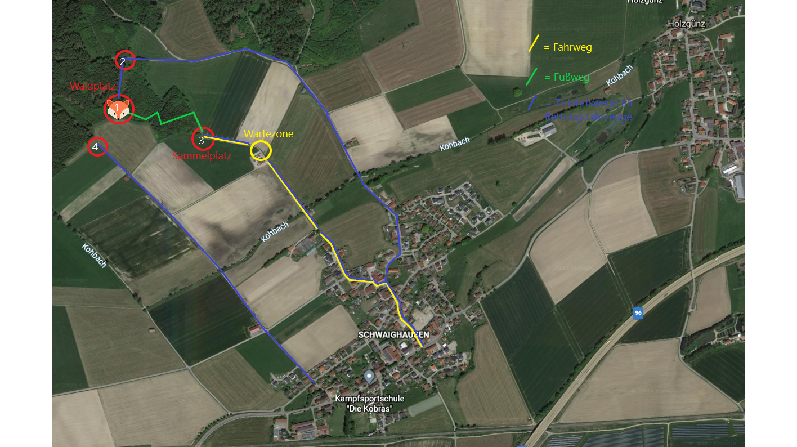

Auf dem Lageplan sehen Sie den Waldplatz, die Zufahrtswege und die Sammelpunkte für Rettungskräfte. Diese werden Ihnen auch eventuell vom Personal genannt, wenn Sie Ihr Kind bei Bedarf (kleiner Unfall, Bienenstich, …) früher abholen müssen.

**1** = Waldplatz mit Schutzhütte

– Zufahrt mit Rettungsfahrzeug bis fast direkt hin eingeschränkt möglich

(wenden nicht möglich).

**2** = Parkmöglichkeit für Rettungsfahrzeug (wenden möglich)

– Fußweg zu Platz 1 vorhanden.

**3** = Zufahrt für Rettungsfahrzeug (wenden möglich)

– Fußweg zu Platz 1 vorhanden.

**4** = Parkmöglichkeit für Rettungsfahrzeug – Fußweg zu Platz 1 vorhanden.

Auf dem Lageplan sehen Sie den Waldplatz, die Zufahrtswege und die Sammelpunkte für Rettungskräfte. Diese werden Ihnen auch eventuell vom Personal genannt, wenn Sie Ihr Kind bei Bedarf (kleiner Unfall, Bienenstich, …) früher abholen müssen.

**Genauere Informationen über die Waldpädagogik und ihre Umsetzung in unserer Kita entnehmen Sie der „Pädagogischen Konzeption des Waldpädagogischen Angebots – die Waldfüchse – der Kita Holzgünz“.**

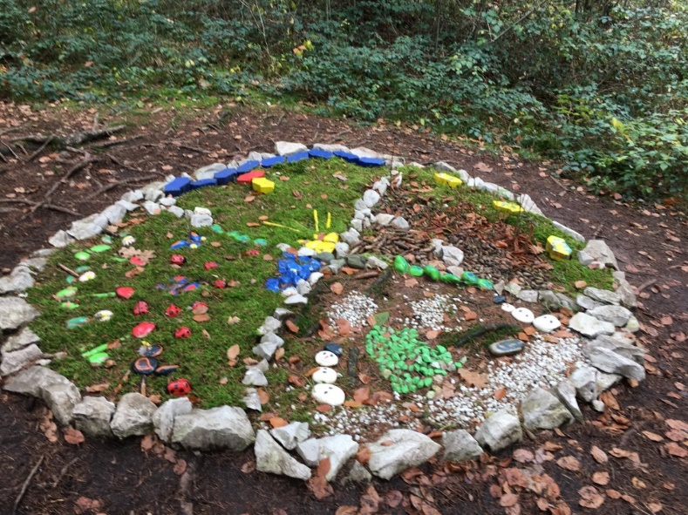**9) Die Rolle der Erzieherin**

Wir sehen uns nicht in der Rolle des Lehrers, sondern eher als Begleiter und als „Mitforscher“, wenn Ihr Kind die Welt entdeckt. Wir geben ihm dabei Hilfestellungen, sind Gesprächspartner und helfen ihm so, eigene Lösungswege zu entdecken.

Teamarbeit, Fortbildung und Arbeitskreise sind uns wichtig. Dazu gehören wöchentliche Kleinteams in Kindergarten und Kinderkrippe, Großteams mit allen Erzieherinnen in regelmäßigen Abständen, sowie Leiterinnenkonferenzen und Austausch mit anderen Einrichtungen.

Wir schaffen eine angenehme Atmosphäre durch die räumliche Gestaltung sowie durch Achtung, Wärme, Liebe, Vertrauen und Zeit.

Durch intensive Beobachtung (mit Hilfe von Beobachtungsbögen, Portfolio-Ordnern und Vorschulmappen) werden wir dort ansetzen, wo das Kind in seiner Entwicklung steht, seine Stärken sehen und bekräftigen, seine Schwächen erkennen und sie mit den vielen Kompetenzen und Fähigkeiten ausgleichen.

In der Praxis kommt es darauf an, zu lernen, die Prozesse und nicht die Resultate, die die Kinder hervorbringen, zu betrachten. Am wichtigsten ist, dass es uns gelingt, die Kinder auf ihrer Entdeckungsreise zu begleiten.

**„Unsere Aufgabe besteht darin, die Kinder bei ihrer Auseinandersetzung mit der Welt zu unterstützen, wobei all ihre Fähigkeiten, Ausdrucksweisen und Kräfte eingesetzt werden.“**

Loris Malaguzzi

**„Ein Kind ist kein Gefäß, das gefüllt, sondern ein Feuer, das entzündet werden will.“**

Francois Rabelais

**10) Inklusion**

**Jeder Mensch, egal welchen Geschlechts, welcher Herkunft oder Behinderung soll als einzigartig wahrgenommen und geachtet werden.**

In unserer Kindertagesstätte bieten wir für behinderte und von Behinderung bedrohte Kinder Plätze für die Einzelintegration an.

**Inklusion bedeutet für uns den selbstverständlichen Umgang zwischen Menschen mit und ohne Behinderung.**

Kinder mit Beeinträchtigung und besonderer Begabung in eine Gruppe zu integrieren, bedeutet nicht, sein Augenmerk ausschließlich auf diese Kinder zu legen. Inklusion muss täglich neugestaltet werden und dieser Prozess schließt die Arbeit mit der gesamten Gruppe ein. Fremdes und Unverständliches macht Angst. Unsere Aufgabe ist es also, Verständnis durch Aufklärung und Offenheit, Neugierde durch Lockerheit und Unbefangenheit und Mut durch Fehlerfreundlichkeit und Natürlichkeit anzubahnen.

Oftmals benötigen Kinder mit Beeinträchtigung und besonderer Begabung spezifische Fördersituationen, die in einer Einzelsituation oder innerhalb einer Kleingruppe stattfinden. Ferner ist der Alltag in einer KiTa prädestiniert dazu, soziale Kompetenzen und die eigenständige Bewältigung des Alltags zu fördern. Unser Ziel ist es also, jedem Kind den KiTa-Alltag in der KiTa-Gemeinschaft möglich zu machen und die Hilfestellungen zu geben, die dafür benötigt werden.

Aufnahme in unsere Einrichtung finden alle Kinder, deren Behinderung eine Kontaktaufnahme zu anderen Kindern zulässt. Für jedes Kind werden die Rahmenbedingungen individuell mit der zusätzlichen Fachkraft erarbeitet und festgelegt. Unser Ziel für die gesamte Gruppe ist, bewusst die soziale Lernchance für die ganze Gruppe zu sehen, zu erleben und zu fördern. Im Gespräch zwischen Erzieherinnen und Eltern machen wir uns immer wieder über die passenden pädagogischen Angebote Gedanken ebenso über die Entwicklung des Kindes in und mit der gesamten Gruppe.

In diesem Zusammenhang legen wir Wert auf stetige Fortbildung, Beratung und Austausch durch und mit Fachdiensten.

**11) Freie Lern-Spiel-Zeit**

**Ihre Bedeutung in unserer Einrichtung**

* Das Spiel ist für das Kind die wichtigste Tätigkeit und erfüllt für den Entwicklungsweg der Kinder bedeutsame Funktionen.

In der freien Lernspielzeit erhält das Kind den Freiraum, den es für seine Selbsterfahrung, Selbstbestimmung und Selbsterprobung benötigt.

Das Kind kann frei, d.h. ohne Einfluss der Erzieherin, Personen, Raum, Zeit und Material wählen. Dabei finden viele wichtige Lernprozesse statt. Im Mittelpunkt steht das „Lernen aus Erfahrung“.

* In der freien Lernspielzeit finden Kinder neue Entwicklungsreize und Lernfelder für ihre ganzheitliche Entwicklung.

In der freien Lernspielzeit leben Kinder Ideen aus, verarbeiten Erlebnisse, lernen aufeinander einzugehen und erfahren dabei sowohl die eigenen Grenzen als auch die Grenzen der anderen.

* In der Kinderkrippe legen wir besonderen Wert auf die individuelle Begleitung und Unterstützung der Kinder bei der Auswahl des Spielpartners und des Spielmaterials.
* **Wir Erzieherinnen nutzen diese Zeit, um …**
* die Gruppendynamik zu steuern
* Impulse zu geben
* bewusst einzelne Kinder zu fördern
* Hilfe zur Selbsthilfe anzubieten

(„Hilf mir, es selbst zu tun.“ - Zitat: Maria Montessori)

* Kontakte und Beziehungen anzuregen
* zu ermutigen
* beim Entwickeln von Konfliktlösungen zu unterstützen
* für gezielte Beobachtungen; sie bilden die wesentlichen Grundlagen für unser pädagogisches Handeln.

**Hierzu verwenden wir folgende Beobachtungsbögen:**

* PERIK: positive Entwicklung und Resilienz im Kindergartenalltag
* SISMIK: Sprachverhalten bei Migrantenkindern
* SELDAK: Sprachentwicklung und Literacy bei deutschsprachig aufwachsenden Kindern
* Krippenbeobachtungsbogen, den wir auch für die Elterngespräche verwenden

**12) Der Übergang vom Elternhaus zum Kindergarten**

**1.Phase: Anmeldung**

Bei der Anmeldung hat das Kind meist den ersten Kontakt zum Kindergarten, den Erzieherinnen und den Kindern. Es wird eine kleine Führung durch das Gebäude gemacht. Das Kind „schnuppert“ hierbei kurz in die verschiedenen Kindergartengruppen. Das liefert den Gesprächsstoff für Zuhause. Das Kind geht wieder mit nach Hause.

**2.Phase: Schnuppertag**

Der Schnuppertag findet in der Regel ein bis zwei Monate vor Kindergarteneintritt statt. Die Dauer des Schnuppertages ist individuell und wird mit dem Kindergartenteam abgesprochen. Mutter oder Vater kommen mit dem Kind in den Kindergarten und gehen in die Gruppe, die das Kind zukünftig besuchen wird. Es nimmt ersten Kontakt zur Erzieherin, den Räumlichkeiten, den anderen Kindern und den verschiedenen Spielbereichen auf.

**3.Phase:**

Das Kind kommt mit Mutter oder Vater in den Kindergarten. Nach einer kurzen Verabschiedung geht Vater oder Mutter nach Hause, ist jedoch jederzeit erreichbar. Kurze Proteste beim Weggang der Bezugsperson sind normal, meist beruhigt sich das Kind sehr schnell, lässt sich trösten und spielt dann in guter Stimmung. Da uns eine individuelle Begleitung von Kindern und Eltern wichtig ist, kann es hier, in Zusammenarbeit mit den Eltern, zu Abweichungen kommen.

**13) Die Eingewöhnung in der Krippe**

**Eingewöhnung in der Kinderkrippe**

Die Eingewöhnung in unserer Krippe soll behutsam, sensibel und systematisch erfolgen.

Deshalb werden wir die Kinder gemeinsam mit einem Elternteil/einer Bezugsperson orientiert am **„Berliner Eingewöhnungsmodell“** (siehe Elternbrief zur Eingewöhnung; diesen bekommen sie zur Anmeldung) mit der Krippe vertraut machen. Erfahrungsgemäß spielt sich der Eingewöhnungszeitraum innerhalb von 3 Wochen ab. Hierbei achten wir ausschließlich auf das Kind und sein Wohlbefinden, denn jedes Kind verarbeitet eine neue Situation individuell.

Der Eingewöhnungsprozess umfasst folgende Abschnitte:

**Grundphase**

(3 Tage und jeweils 1 Std.) Während dieser Phase ist die Anwesenheit eines Elternteils/Bezugsperson wichtig. Die Erzieherin nimmt über das Spielen ersten Kontakt zu dem Kind auf.

**Erste Trennung**

Nun findet ein erster Trennungsversuch statt, der je nach Verlauf zu einer kürzeren oder längeren Eingewöhnung führen kann. (bis zu 30 min.)

Die Erzieherin ist ganz da und beschäftigt sich intensiv mit dem Kind, bei Auffälligkeiten ruft die Erzieherin jederzeit die Eltern an.

**Stabilisierungsphase**

In dieser Phase kann je nach Reaktion und Wohlbefinden des Kindes die Trennungsdauer verlängert werden.

Die Erzieherin versucht die Aufgaben der Bezugsperson zu übernehmen.

**Schlussphase**

In dieser Phase ist die Bezugsperson nicht mehr im Haus, kann aber jederzeit erreicht werden. Jetzt ist die Erzieherin der „sichere Hafen“ für das Kind.

**14) Der Übergang von der Krippe zum Kindergarten**

Kinder wollen selbstständig sein und eignen sich ihre Kompetenzen Schritt für Schritt an. Krippenkinder brauchen auf diesem Weg noch mehr Unterstützung, weswegen ihnen auch mehr Personal zur Verfügung steht. Der pflegerische Aufwand ist bei den jüngsten Kindern einer KiTa erheblich größer, ebenso wie der Bedarf an körperlicher Nähe, Zuwendung, Sicherheit und Geborgenheit. Deshalb ist es uns sehr wichtig, dass der Übergang von Krippe zum Kindergarten behutsam erfolgt.

Diese Art von Übergang ist sehr oft unkompliziert, da die Krippenkinder den Kindergarten bereits kennen und auch die betreffenden Erzieherinnen keine Unbekannten mehr sind. Bei der Auswahl der Kindergartengruppe orientieren wir uns an den Freundschaften, die das Kind bereits in der Krippe geschlossen hat, sowie an der Alters- und Geschlechtsmischung der neu entstehenden Kindergartengruppe.

**15) Altersspezifische Gruppenarbeit und Ziele unserer pädagogischen Arbeit**

Unsere Einrichtung arbeitet nach den Leitzielen des Bayrischen Bildungs- und Erziehungsplans:

**„Unsere Aktivitäten und Vorschläge müssen sich auf das Kind beziehen, das wir vor uns haben und nicht auf das Kind, das nur in theoretischen Entwicklungsmodellen existiert.“**

In der KiTa Holzgünz gibt es derzeit drei Kindergarten- und zwei Krippengruppen. Kindergartenkinder habe zusätzlich die Möglichkeit unser waldpädagogisches Angebot zu nutzen, das 3 Tage die Woche geöffnet ist.

* In den beiden Krippengruppen werden die 0-3-jährigen Kinder von Erzieherinnen, päd. Fachkräften, Kinderpflegerinnen und Praktikantinnen betreut.
* In den drei Kindergartengruppen werden Kinder von knapp 3 – 6 Jahren von Erzieher/innen, Sozialpädagoginnen, Kinderpflegerinnen und Praktikantinnen betreut.
* Bei uns gibt es eine Halbtags- und zwei Ganztagsgruppen
* Im Wald werden Kinder von 3-6 Jahren von einer Erzieherin mit Zusatz „Fachkraft für Wald- und Naturpädagogik“, einer päd. Fachkraft mit Zusatz Wald- und Naturpädagogik und einer Kinderpflegerin betreut.
* Die Kindergartenleitung ist hauptsächlich im Büro beschäftigt und hilft aus, wenn jemand ausfällt.

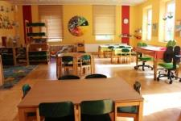In allen Gruppen sind die Angebote und Aktionen so gestaltet, dass die Kinder die Möglichkeit haben, Neues dazuzulernen und auch den Spaß am KiTa-Alltag nicht verlieren.

Der Gruppenraum und die Spielmöglichkeiten sind auf das Alter der Kinder zugeschnitten. So finden sie durch wechselnde Spielmaterialien immer neue Herausforderungen und Anregungen, die sie meistern können.

In der Krippe ist das Spielmaterial in den verschiedenen Räumen nach Bildungsbereichen aufgeteilt (Rollenspiel, bauen, kreativ, Sinneserfahrung, …). Hier ist es uns sehr wichtig, dass die Kinder sich frei entfalten und selbst erleben können. Wir begleiten sie dabei und geben ihnen Hilfestellung und ermutigen sie zur Selbstständigkeit.

Bei den „Waldfüchsen“ steht das Leben im Einklang mit der Natur an erster Stelle. Hier stellt die Natur die Spielmaterialien zur Verfügung, durch die Kreativität und Phantasie der Kinder gefördert werden. Die Kinder erfahren im Wald Ruhe und Stille und das Immunsystem wird durch den Aufenthalt im Freien gestärkt.

Da wir in unserer Pädagogik auf verschiedene Konzepte und Ansätze zurückgreifen, haben Einige die Möglichkeit ihren Fokus auf die Waldpädagogik zu legen. Für alle Anderen ist die Waldpädagogik in unserem Kita-Alltag durch Spaziergänge, den Garten und die „Draußentage“ zu erleben. Jede unserer drei Kindergartengruppen hat einmal in der Woche einen „Draußentag“. Hier finde eine Aktion im Freien statt; wie lange uns was hier gemacht wird hängt vom Wetter und anderen Faktoren ab.

Unser neuer Bewegungsraum wird regelmäßig von den Kindergartengruppen für Bewegungs- und Turnangebote genutzt, um eine ganzheitliche Förderung der Grobmotorik zu gewährleisten und den Bewegungsdrang der Kinder zu stillen.

Die ganz "Großen", also die **Vorschulkinder**, werden in ihren Kompetenzen durch spezielle schulvorbereitende Angebote, wie die Schultütenbande, in der auch Buchstaben und Zahlen thematisiert werden, gruppenübergreifend für die Zukunft gestärkt.

Altersspezifische Gruppenarbeit

Bei all unseren Aktionen ist uns das **„Lernen mit Kopf, Herz und Hand“** wichtig, denn nur ein ganzheitliches Lernen kann Erfolg bringen.

Die Kinder sollen Erfahrungen möglichst über alle Sinneskanäle aufnehmen um auf diese Art und Weise die Welt mit eigenen Augen entdecken zu können.   
Die sogenannten vorschulischen Fähigkeiten werden auch im ganz „normalen“ Gruppenalltag gefördert: In der Bauecke beim Konstruieren, am Maltisch beim Kreativsein, in der Puppenecke im Rollenspiel, usw.

Auch Projekte begleiten unseren Alltag und machen ihn zu etwas Spannendem.

Projektthemen kristallisieren sich aus unserem KiTa-Alltag heraus. In Klein- oder Großgruppen werden diese Themen mit den Kindern besprochen und auf ganzheitliche Art und Weise bearbeitet und dokumentiert.

Hier bringen die Kinder ihr eigenes Wissen mit ein und machen gemeinsame Erfahrungen nach dem Motto:

**Sehen + Begreifen + Verstehen**

Selbstverständlich gibt es auch oft gemeinsame Aktionen wie Spaziergänge, sogenannte „Draußentage“, singen, Feste feiern und vieles mehr.

Unsere Arbeit setzt sich aus unterschiedlichen Konzepten der Pädagogik zusammen.

**„Hand in Hand und Schritt für Schritt gehen wir der Zukunft entgegen“**

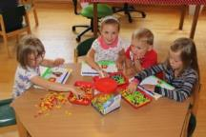Gemeinsam wollen wir die Kinder ein Stück auf ihrem Weg in die Zukunft begleiten und ihnen die Möglichkeit geben, in vielen verschiedenen Bereichen eigene Erfahrungen sammeln zu können und sich mit sich selbst, mit anderen und mit der Umwelt auseinanderzusetzen.

Was wollen wir den Kindern mit auf den Weg geben und welche Kompetenzen brauchen sie, um ihren Lebensweg meistern zu können?

In unserer Einrichtung steht die Freude am Tun im Vordergrund. Allen Kindern jedes Alters wird eine große Vielfalt an Erfahrungs- und Spielmöglichkeiten angeboten. Ausgestattet mit Neugier und Kompetenzen können Kinder sich in Eigenaktivität alleine oder in kleinen Gruppen ihre Umwelt erobern, in verschiedenen Bereichen Erfahrungen sammeln und Wissen aneignen.

Die Grundlage hierfür bildet eine Atmosphäre, in der sich Kinder wohl und geborgen fühlen.

Soziale Kompetenz – um zum „Wir“ zu gelangen, ist eine Entfaltung des „Ichs“ und der Eigenpersönlichkeit notwendig. Uns ist es wichtig, dass die individuelle Entfaltung jedes einzelnen Kindes mit dem kooperativen und sozialen Verhalten verbunden wird. Wir geben dem Kind Raum, die eigene Persönlichkeit zu entfalten und sich im Gruppengefüge zu erfahren.

**Die Kinder erleben Gemeinschaft**: Durch das tägliche Miteinander erfahren die Kinder, was es heißt, mitzufühlen, zu trösten, mit Konflikten umzugehen, Freunde zu haben und auch mal eigene Wünsche zurückzustellen und sich anzupassen.

**Die Kinder erleben Selbständigkeit:** Den Kindern wird genügend Zeit und Raum gegeben, um selbst Erfahrungen zu machen. Ihnen wird ermöglicht, selbständig Lösungswege zu finden, eine eigene Meinung zu bilden und durch das Übertragen von Aufgaben im KiTa-Alltag Verantwortungsbewusstsein zu erfahren.

Ziele unserer Arbeit

Die Kita Holzgünz legt großen Wert auf ein harmonisches Miteinander. Dies ist uns vor allem auch zwischen der pädagogischen Arbeit im Haus und der pädagogischen Arbeit im Wald wichtig. Hier ergänzen und unterstützen wir uns, damit die Kinder die Möglichkeit bekommen sich an jedem Ort, der zu unserer Kita gehört, wohlzufühlen und wachsen zu können.

**„Das Recht des Kindes, so zu sein, wie es ist.“** Janusz Korczak

Kein Kind ist wie das andere, deshalb ist es uns wichtig, auf jedes Kind individuell einzugehen, es in seiner Persönlichkeit wertzuschätzen und in der jeweiligen Entwicklungsphase zu begleiten.

Wir richten die Aufmerksamkeit nicht darauf, zu sehen, was Kinder noch nicht können, sondern wir vertrauen auf die Kompetenzen der Kinder und überlegen wie wir sie in der Beziehung zur Welt weiterentwickeln können.

Ganzheitliche Entwicklung – mit allen Sinnen Erfahrungen machen und experimentieren können… dabei kreativ und fantasievoll sein - denn auf diese Weise wird den Kindern eine reiche und harmonische Erfahrung ihres Lebens ermöglicht.

**„Wichtiger als das Finden einfacher Lösungen**

**ist das Entdecken der richtigen Frage.“**

**16) Elternarbeit**

**Unsere Arbeit gilt allen drei Hauptdarstellern des Erziehungsprozesses:**

**DEM KIND, DEN ERZIEHERN UND DEN FAMILIEN**

|  |  |
| --- | --- |
| **E** | **Eltern sind wichtige Bezugspersonen, mit denen wir gemeinsam das Wohl des Kindes im Auge haben.**  **Erziehung und Bildung soll zur gemeinsamen Aufgabe werden, die von beiden Seiten verantwortlich gestaltet wird. Zur Reflexion und gegebenenfalls zur Verbesserung unserer pädagogischen Arbeit finden jährliche Elternbefragungen statt.** |
| **L** | **Leistung des Kindes - durch Beobachtung wird Ihr Kind entsprechend seines Entwicklungsstandes in kindgerechter und altersentsprechender Weise gefördert.** |
| **T** | **Transparenz soll unsere Arbeit verständlich und die Pädagogik für Eltern nachvollziehbar machen.** |
| **E** | **Einfluss haben die Eltern auf unsere Arbeit mit Ideen, Fähigkeiten und Kritik (Elternbeirat, Tür- und Angelgespräche).** |
| **R** | **Raum - Der Kindergarten soll ein Stück Lebensraum sein, in dem sich Kinder und Eltern „zuhause“ fühlen.** |
| **N** | **Neigungen- Wir sehen jedes Kind als individuelle Persönlichkeit und berücksichtigen dies in unserer Arbeit.** |
| **A** | **Austausch soll regelmäßig stattfinden, um Entwicklungsverläufe bei den Kindern gemeinsam mit den Eltern zu reflektieren und zu begleiten (Elterngespräch).** |
| **R** | **Regeln sind in einer Gemeinschaft dringend notwendig, denn sie geben den Kindern Halt und im Kita-Alltag Struktur.** |
| **B** | **Bereitschaft der Eltern zur Mitarbeit bei Projekten, Festen, Veranstaltungen ist eine notwendige Voraussetzung.** |
| **E** | **Eingewöhnung ist die Zeit, die ein Kind braucht, bis es sich in der neuen Gemeinschaft wohlfühlt.** |
| **I** | **Interesse am Kindergarten zeigen (Informationen und Elternbriefe lesen) bedeutet auch Wertschätzung an Ihrem Kind.** |
| **T** | **Team - Wir vom Team sorgen dafür, dass es Ihrem Kind gut geht und es sich zu einem eigenständigen, glücklichen Menschen entfalten kann.**  **Für einen für das Kind und die Gruppe erfolgreichen und lehrreichen Besuch ist es notwendig, nur ein gesundes Kind in die KiTa zu schicken. Nur ein gesunder Mensch kann lernen, sich entwickeln und sich in der Gruppe entfalten und wachsen.** |

**17) Zusammenarbeit mit anderen Institutionen**

**Wir sind eine Einrichtung, die eng mit anderen Institutionen kooperiert.**

Besonders wichtig ist uns hierbei die **Kooperation** von unserer Kita mit der **Volksschule Memmingerberg**. Im letzten Kindergartenjahr werden spezielle Aktionen und Projekte, die von den zuständigen Lehrerinnen durchgeführt werden, genutzt, um den Vorschulkindern die mögliche Angst vor der Schule zu nehmen. Gleichzeitig erhalten die Lehrerinnen ein umfassenderes Bild vom jeweiligen Kind.

Fachgespräche, in denen sich Kindergarten und Schule über einzelne Kinder namentlich und vertieft austauschen, finden in der Regel im letzten Jahr vor der Einschulung statt.

Bei Kindern, die an einem **Vorkurs** teilnehmen, erfolgt das Einwilligungsverfahren in der Regel bereits im Jahr davor.

Am Vorkurs Deutsch vor Schulbeginn nehmen jene Kinder mit und ohne Migrationshintergrund teil, die laut sismik bzw. seldak und dem verpflichtenden Sprachscreening an der Schule Sprachförderbedarf haben.

Die Kursteilnahme verbessert Startchancen der Kinder in der Schule. Dem Vorkurs geht eine Erhebung des Sprachstandes des Kindes in der ersten Hälfte des vorletzten Kindergartenjahres voraus. Der Vorkurs beträgt 240 Stunden, die Kindergarten und Schule je zur Hälfte einbringen. Der Kindergartenanteil beginnt in der zweiten Hälfte des vorletzten Kindergartenjahres mit 40 Stunden und setzt sich im letzten Jahr mit 80 Stunden fort. Die Schule erbringt im letzten Kindergartenjahr 120 Stunden Vorkurs.

Zu einer gelungenen Kooperation gehört für uns auch die Weitergabe wichtiger Informationen an nachfolgende Einrichtungen und/oder betreuende Personen. Dies geschieht nur mit dem Einverständnis der Eltern.

Zusammenarbeit

Fallen uns Entwicklungsdefizite auf bzw. hat ein Kind fehlende Schulreife, werden wir die Eltern im Gespräch darüber informieren.

Mit dem Einverständnis der Eltern ermöglichen wir auch Psychologen, Sonderpädagogen und Lehrern die Hospitation in der Gruppe, um ein Kind eingehend zu beobachten und einzuschätzen.

Mit deren Hilfe können wir auch gezielte Fördermaßnahmen im Rahmen unserer Möglichkeiten einleiten (z.B. Schulkindergarten, Schulvorbereitende Einrichtung).

Besteht die Notwendigkeit, kompetente Fachkräfte hinzuzuziehen bzw. eine umfassende Entwicklungsdiagnostik vorzunehmen, werden wir die Eltern darauf hinweisen und entsprechende Institutionen empfehlen.

So hilft uns eine Entwicklungsdiagnostik, ein Kind richtig einzuschätzen und optimal im Gruppenalltag zu betreuen. Dazu zählen auch ärztliche Gutachten, die wir mit dem Einverständnis der Eltern einsehen dürfen.

Bei Auffälligkeiten im sprachlichen, motorischen oder Wahrnehmungsbereich, die eine logopädische oder ergotherapeutische Behandlung anzeigen, empfehlen wir entsprechende Therapeuten. Im gegebenen Fall nehmen wir auch im Verlauf der Behandlung mit den Fachkräften Kontakt auf.

Wir behalten uns vor, im gegebenen Fall auch das Jugendamt zu verständigen, wenn wir ein Kind von drohender seelischer Behinderung gefährdet sehen, wenn es psychisch oder physisch misshandelt wird bzw. sozial verwahrlost ist.

**Die gesetzliche Grundlage ist dafür §8a SGB VIII - Schutzauftrag bei Kindeswohlgefährdung.**

**18) Räumlichkeiten**

**Die Kindertagesstätte Holzgünz besteht aus 3 Teilen:**

* Im Altbau befinden sich der Kindergarten mit 2 Gruppen und die Gemeindeverwaltung mit separatem Eingang.
* Im Neubau 1gibt es 2 Krippengruppen, einem Schlafraum und einer Bewegungsbaustelle
* Im Neubau 2 haben wir die dritte Kindergartengruppe, die Küche mit Essensraum für die Kindergartenkinder, einen Mehrzweck-Turnraum, einen Lagerraum, einen Elternwarteraum und einen Personalraum

Das gesamte Gebäude ist miteinander verbunden.

Zu jedem Gruppenzimmer gehören ein Kinder-WC, eine Garderobe und ein Nebenraum.

Im Obergeschoss finden Sie außerdem das Büro der Kindertagesstättenleitung.

**Räumlichkeiten**

**Kindergarten:**

**Altbau Erdgeschoss**

Ein Bild, das Text, Diagramm, Plan, parallel enthält.

**Altbau 1. Obergeschoss**

**Ein Bild, das Text, Diagramm, Plan, technische Zeichnung enthält.
**

**Altbau 2. Obergeschoss:**

Ein Bild, das Diagramm, Plan, technische Zeichnung, Text enthält.

**Anbau Erdgeschoss:**

**Ein Bild, das Text, Diagramm, Plan, technische Zeichnung enthält.
**

**Anbau Untergeschoss:**

**Ein Bild, das Text, Diagramm, Rechteck, Plan enthält.
**

**Unser Krippengebäude:**

**Ein Bild, das Text, Diagramm, Reihe, parallel enthält.
19) Unser Garten**

**Bei uns haben die Krippen- und die Kindergartenkinder getrennt voneinander einen Garten, damit sich die jeweilige Altersgruppe ungehemmt austoben und entfalten kann. Hier kann man…**

* im Sandkasten bauen,

Unser Garten

* mit Straßenkreiden malen,
* sich verstecken,
* rutschen,
* schaukeln,
* klettern,
* mit verschiedenen Fahrzeugen fahren,
* auf dem Kletterturm klettern und drehen
* Seilspringen,
* die Pflanzen im Hochbeet pflegen und beobachten,
* in den Büschen spielen,
* Fußball spielen,
* im Treppenversteck kochen,
* **toben**,
* **schreien**,
* lachen, und vieles mehr!

**Bei uns lautet das Motto:**

Es gibt kein schlechtes Wetter, sondern nur schlechte Kleidung.

Deshalb sollte jedes Kind an seinem Garderobenplatz noch Platz für Matschhose, Jacke und Gummistiefel haben.

**Zum Abholen Ihrer Kindergartenkinder ist der Garten für Sie über das Gartentor an der Hartstraße erreichbar. Die Krippenkinder können durch das Gartentürchen hinter dem Krippengebäude abgeholt werden.**

**20) Kindergedanken**

Was die Kinder über den Kindergarten denken...

* "Ich finde das Basteln so schön!"
* "Im Kindergarten kann ich gut Prinzessin und Hund spielen!"
* "In der Bauecke gibt´s zwei große Kisten mit Bauklötzen!"

Kindergedanken

* "Ich kuschel gerne mit den Erzieherinnen.“
* „Ich bin gerne in der Bauecke. Da bauen wir immer „Lamborghini- und Ferrarifahrzeuge.“
* „Ich bin manchmal „Baby“ in der Puppenecke.“

**„Du hast das Recht, genauso geachtet zu werden wie ein Erwachsener.**

**Du hast das Recht, so zu sein, wie du bist.**

**Du musst dich nicht verstellen und so sein, wie die Erwachsenen wollen.**

**Du hast ein Recht auf den heutigen Tag; jeder Tag deines Lebens gehört dir, keinem sonst.**

**Du, Kind, wirst nicht erst Mensch, du bist Mensch.“**

Janusz Korczak

Stand: September 2025